**Říjen ve školní družině**

V říjnu nám přálo slunečné počasí, které jsme využívali k venkovním sportovním aktivitám.

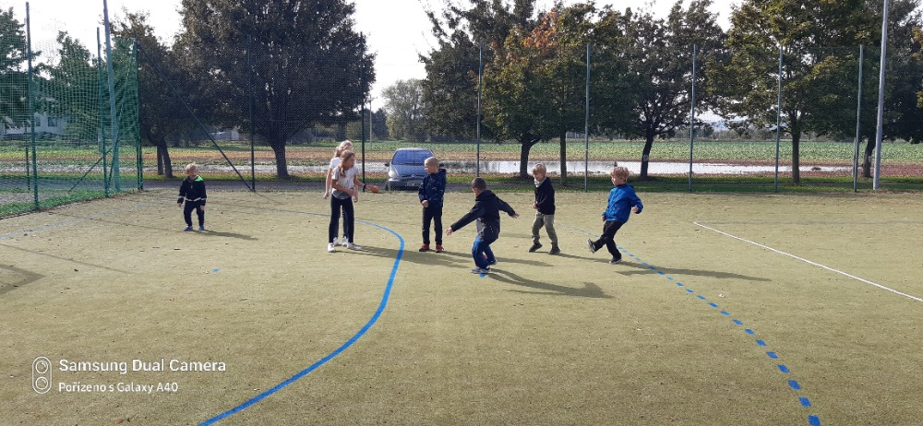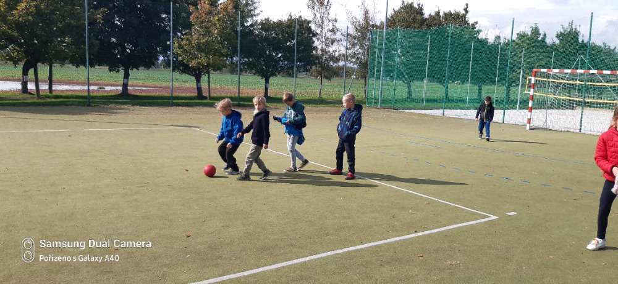



Jako každý rok v tomto období se i letos děti ve školní družině pustily do výroby dekorací na svátek Halloween. Tvořili jsme dýně, netopýry, duchy a jiné příšerky. Nechyběl ani strašidelný hrad.

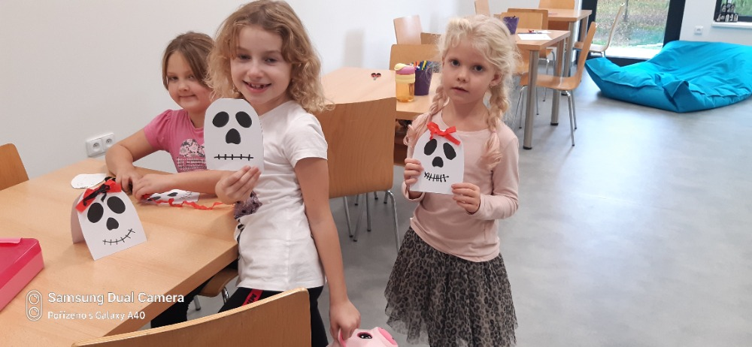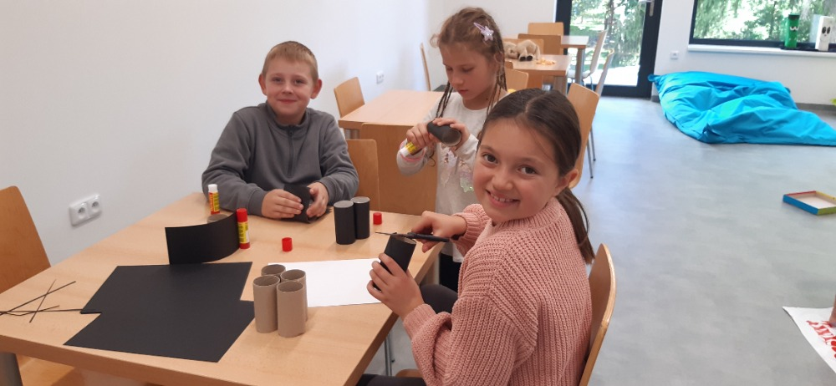

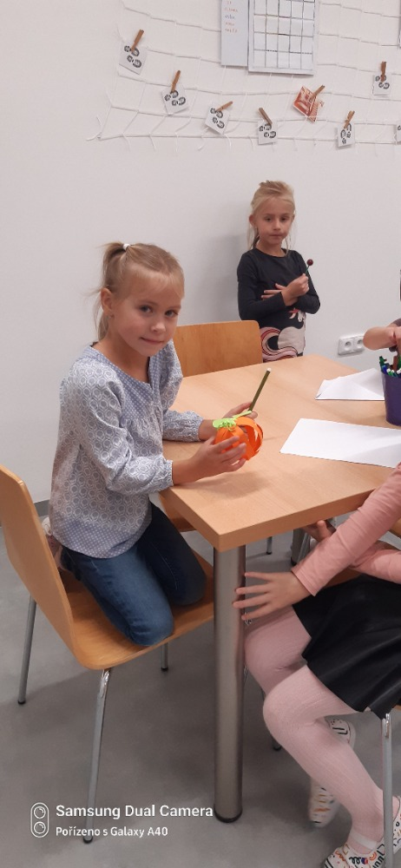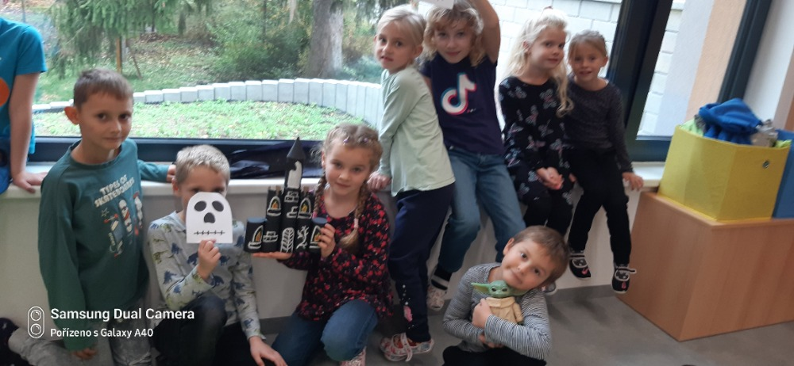

Ve čtvrtek 31. 10. jsme si užili strašidelné odpoledne. Děti přišly v krásných kostýmech. Celé odpoledne jsme si hráli, tancovali, soutěžili a mlsali dobroty.

